Página 1 de 8.-

INSTRUCTIVO PARA LA TOMA DE MEDIDAS
Imprima este formulario o guárdelo en su disco rígido,

llénelo y reenvíelo atachado a un e-mail o por fax

FECHA:____________________________ LUGAR:_________________________

COMPAÑIA:________________________ Nº DE LEGAJO:__________________

APELLIDO:_________________________ NOMBRE:_______________________

- Rogamos tengan a bien completar las medidas solicitadas de acuerdo a los figurines en el esquema de descripción de medidas, colocar las medidas justas, nosotros le daremos la soltura necesaria.-

FIGURIN Nº 1: Contorno de Busto.-

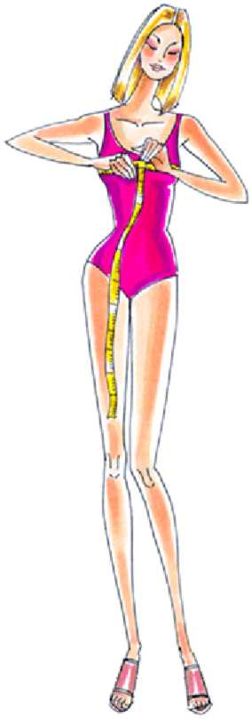
- Esta medida deberá tomarse pasando el centímetro por alrededor de la parte mas prominente del busto.-

FIGURIN Nº 2: Contorno de Cintura.-

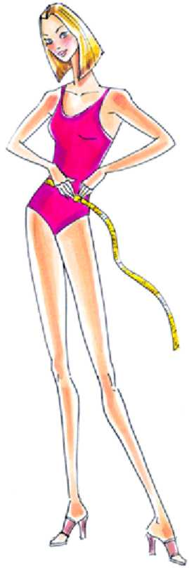
- Esta medida deberá tomarse pasando el centímetro por alrededor de la cintura.-

FIGURIN Nº 3: Contorno de Cadera.- Página 2 de 8.-

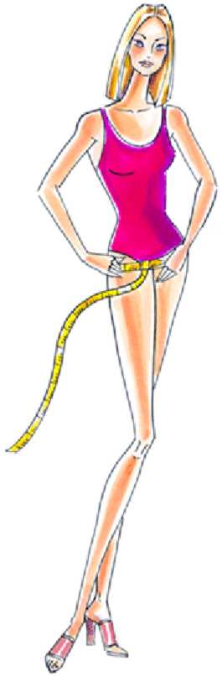
- Esta medida deberá tomarse pasando el centímetro por alrededor de la parte mas saliente de la cadera.-

FIGURIN Nº 4: Talle Delantero.-

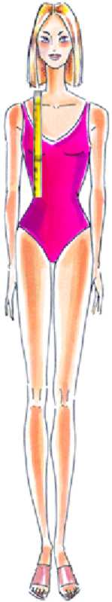
- Esta medida deberá tomarse pasando el centímetro desde donde comienza el hombro pasando por encima del busto hasta llegar al a cintura.-

FIGURIN Nº 5: Largo de Falda.-

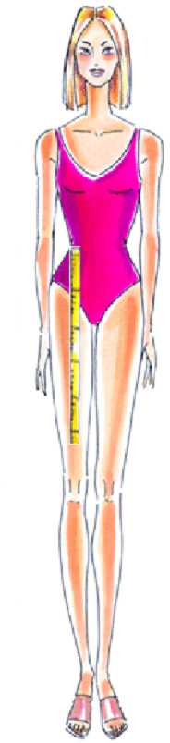
- Esta medida deberá tomarse desde donde comienza la cintura hasta el largo deseado de la falda.-

FIGURIN Nº 6: Largo de Mangas.- Página 3 de 8.-

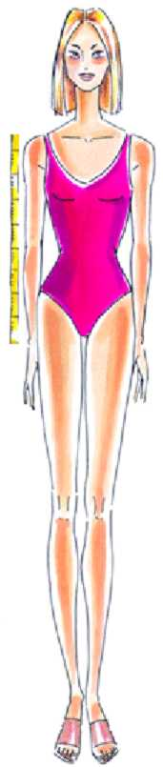
- Esta medida deberá tomarse desde donde comienza el hombro hasta el hueso de la muñeca, (En caso de ser manga corta indicar el largo deseado).-

FIGURIN Nº 7: Ancho de Espalda.-


- Esta medida deberá tomarse desde la punta del hombro hasta la otra punta del hombro.-

FIGURIN Nº 8: Talle de Espalda.-

- Esta medida deberá tomarse desde el comienzo del cuello hasta la cintura.-

FIGURIN Nº 9: Altura de Cadera.- Página 4 de 8.-

- Esta medida deberá tomarse desde el comienzo de la cintura hasta la parte mas saliente de la cadera.-

FIGURIN Nº 10: Largo de Tiro.-

- Esta medida deberá tomarse desde el comienzo de la cintura en el frente pasando el centímetro por la entrepierna hasta el comienzo de la cintura en la parte posterior del cuerpo.-

FIGURIN Nº 11: Largo del Pantalon.-

- Esta medida deberá tomarse desde donde comienza la cintura hasta el largo deseado del pantalón.-

Página 5 de 8.-
FIGURIN Nº 12: Altura Personal.-

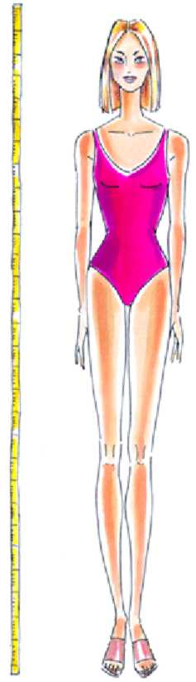
- Altura Personal de Cada empleada (Esta medida se tomara como referencia para chequear las medidas completadas en la descripción).-

DESCRIPCION DE MEDIDAS (Completar las medidas de Los Figurines)

- Punto nº1: Contorno de Busto __________ Cm.

- Punto nº2: Contorno de Cintura __________ Cm.

- Punto nº3: Contorno de Cadera __________ Cm.

- Punto nº4: Talle Delantero __________ Cm.

- Punto nº5: Largo de Falda __________ Cm.

- Punto nº6: Largo de manga __________ Cm.

- Punto nº7: Ancho de Espalda __________ Cm.

- Punto nº8: Talle de Espalda __________ Cm.

- Punto nº9: Altura de Cadera __________ Cm.

- Punto nº10: Tiro __________ Cm.

- Punto nº11: Largo de pantalón __________ Cm.

- Punto nº12: Altura Personal __________ Cm.

- Si sus medidas coinciden con las de las tablas de talles que figuran al pie márquelas con un circulo.-

Página 6 de 8.-

TABLA DE TALLES PARA FALDAS

TALLES | CINTURA | CADERA | LARGO
38 | 63 | 88 | 45
40 | 67 | 92 | 45
42 | 70 | 98 | 45
44 | 72 | 100 | 50
46 | 76 | 104 | 50
48 | 80 | 108 | 50
50 | 84 | 112 | 55
52 | 88 | 116 | 55
54 | 92 | 120 | 60
56 | 96 | 124 | 65
58 | 100 | 128 | 65
60 | 104 | 132 | 65

TABLA DE TALLES PARA BLUSAS

TALLES | ANCHO DE ESPALDA | LARGO DE BLUSA | LARGO DE MANGAS
0 | 36 | 62 | 57
1 | 38 | 62 | 59
2 | 40 | 62 | 61
3 | 42 | 65 | 63
4 | 44 | 67 | 63
5 | 46 | 67 | 63
6 | 48 | 72 | 63

Página 7 de 8.-

TABLA DE TALLES PARA PANTALONES

TALLES | CINTURA | CADERA
38 | 63 | 88
40 | 67 | 92
42 | 70 | 98
44 | 72 | 100
46 | 76 | 104
48 | 80 | 108
50 | 84 | 112
52 | 88 | 116
54 | 92 | 120
56 | 96 | 124
58 | 100 | 128
60 | 104 | 132

TABLA DE TALLES PARA BLAZERS

TALLES | CONTORN DE PECHO | ANCHO DE ESPALDA | LARGO TOTAL | LARGO MANGAS | CINTURA | CADERA
38 | 90 | 39 | 87.5 | 56 | 80 | 96
40 | 94 | 40 | 87.5 | 57 | 84 | 100
42 | 98 | 41 | 87.5 | 59 | 88 | 104
44 | 102 | 42 | 87.5 | 60 | 92 | 108
46 | 106 | 43 | 88.5 | 60 | 96 | 112
48 | 110 | 44 | 88.5 | 61 | 100 | 116
50 | 114 | 45 | 88.5 | 62 | 104 | 120
52 | 118 | 46 | 88.5 | 62 | 108 | 124
54 | 124 | 47 | 88.5 | 62 | 112 | 128
56 | 130 | 48 | 88.5 | 62 | 116 | 132
58 | 136 | 49 | 88.5 | 62 | 120 | 136
60 | 142 | 50 | 88.5 | 62 | 124 | 140

Página 8 de 8.-

TABLA DE TALLES PARA VESTIDOS

TALLES | CINTURA | CADERA | BUSTO | ANCHO DE ESPALDA
38 | 60 | 94 | 88 | 38
40 | 64 | 96 | 92 | 38.5
42 | 68 | 100 | 96 | 39
44 | 72 | 104 | 100 | 39.5
46 | 76 | 108 | 104 | 40
48 | 80 | 112 | 108 | 40.5
50 | 84 | 116 | 110 | 41
52 | 88 | 120 | 114 | 41.5
54 | 92 | 124 | 118 | 42
56 | 96 | 128 | 122 | 42.5

FIRMA ACLARACION

